大学英语口语教学中师生合作评价（TSCA）的模式建构
宋博
（中国民航大学外语学院 天津 300300）
摘要：“师生合作评价”是“产出导向法”理论创设的评价形式，旨在提升授课中评价环节的效率和效果。教师经过一个学期的教学实践，尝试提出了大学英语口语课堂中的3S评价模式及具体的实践步骤，并收集了学生的反馈意见。期待该种评价方式可以切实增强学生的口语学习热情，提升英语口语能力。
关键字：师生合作评价；大学英语口语教学；评价模式
中图分类号：H319
Abstract: Teacher-student Collaborative Assessment (TSCA) is the evaluation pattern created under the theory of Production-oriented Approach(POA) aiming at promoting the efficiency and effect of class assessment. One-term pedagogic practice leads to the 3S assessment pattern, procedures and feedbacks in college oral English class. Hopefully, the 3S assessment model can help boost students' enthusiasm in English learning and improve their English-speaking ability.
Key words: Teacher-student Collaborative Assessment; college oral English pedagogy; assessment pattern

近年来，随着大学英语教学改革的不断深化，我国高校学生的英语能力有显著提高，但是总体而言还是存在重读写，轻表达的问题，学生的口语主要存在精准度低、内容匮乏、流利度差和语言内生动力不足等问题。而较多的产出任务和产出类型在大学英语口语课堂人数多，在周学时有限的情况下，教师往往很难对每个产出任务给予及时充分有效的评价，学生的输出产品成效如何，优缺点是什么，有哪些需要改进的问题，如何达到以评促学，在产品输出阶段如何体现输入促成阶段设计和学习的价值，这些问题并没有在教师的评价中得到充分的体现，学生从课堂或课后的口语任务中所获不多，从而无法发挥评价的积极回拨作用。因此，如何真正做到“以评促学”，真正发挥评价的作用、提高评价的效果是教师应该考虑的问题。
1.师生合作评价（TSCA）理论
文秋芳教授在2016年提出了基于“产出导向法（POA）”的新评价形式——“师生合作评价”。该评价理论倡导教师的专业引领，并要求学生全员多种形式的参与，包括个人独立思考、对子交流以及大班研讨等，强调评价不是一次学习的终结，而是另一次学习的起点和关注点。TSCA包括课前、课中和课后三个阶段。课前教师要从学生提交的产出任务中选取典型样本，即可改、可评的中等质量样本进行重点评阅，基于教学目标设计评价焦点和具体步骤，避免面面俱到，同时设计相应的巩固练习。课内实施时，教师首先要向学生讲清评价的目标、要求和步骤；然后开展一系列活动，包括独立评价、结对评价、小组评价和全班讨论，教师应该以学生为中心，鼓励学生不同的声音，激励学生发挥主观能动性进行思考和发表观点，组织并参与讨论。最后学生完成教师设计的练习巩固学习重点，达成教学目标。课后阶段，学生基于课上的评价流程，进行更有针对性的自评或互评，并将修改后的产出任务提交教师，教师进行抽查并推荐优秀作品。TSCA更加重视评价的有效性，强调发展能力，重视学习过程，并期待通过评价主体和评价方式的多元化，解决课堂评价效率低、效果差的问题（孙曙光，2017）。
该理论提出后，许多教师在TSCA理论指导下开展了教学活动，并取得了一定的效果。其中孙曙光通过一学期的写作课反思性实践，“讲评结合”，“以评促学”，并通过辩证研究方法，完善了课中评价的操作步骤，“实现了教学实践、理论建构和反思阐释的同步优化”（孙曙光，2019），同时认为这种评价方式同样适用于口语课堂。本研究将尝试在大学英语口语课堂上实施TSCA理论，探索基于TSCA的评价模式，提升学生的学习兴趣和学习效果，最终提升大学生的口语表达能力。
2.3S模式的构建与实施
2.1 3S模式的构建
笔者经过一个学期尝试使用3S模式（如图1所示）进行大学英语口语课程的开展及评价，该操作流程包括细化教学目标（specifying）— 聚焦评价任务（spotlighting）— 强化所学内容（strengthening）。同时，一轮的评价将为下一轮教学目标的制定提供基点，该过程无限循环，直到课程结束。
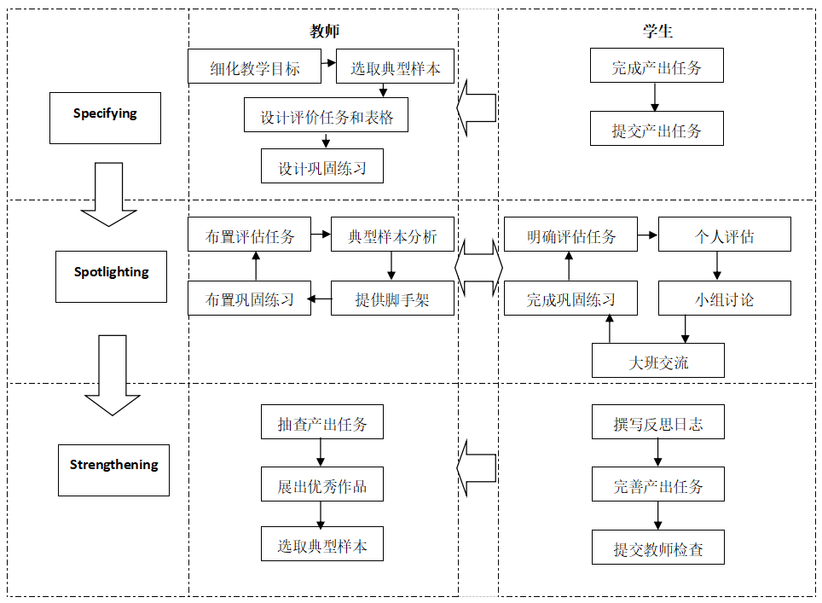图1 大学英语口语课程3S教学评价模式
在课前，教师首先需要细化教学目标（specifying）：根据学生提交的产出任务，选取并修订典型样本，细化教学目标及重点，设计评价任务和步骤，同时，教师还要制作评价表格进行专业引领，让学生更明确评价的维度，最后还要设计相关的巩固练习。
在课内，教师和学生要聚焦评价任务（spotlighting）：教师向学生布置评估任务，发放评估表格，组织学生进行个人、小组和全班探讨，教师应充分发挥“脚手架”的作用，积极倾听学生的意见并予以指导，帮助学生解读评价维度，引领学生完成巩固练习。在该过程中，评价任务因学习重点不同而不断变化，呈螺旋式上升。
在课后，学生要及时强化所学内容（strengthening）：对自己的产出任务进行反思、自评或者互评后，纠正错误，改进产出任务，并再次提交老师。教师抽查部分学生的音视频及文本，掌握学情，并再次选取典型样本，为下一轮教学目标的细化（specifying）做好准备。
2.2 3S模式的实施
基于图1的教学模式，本人从2019年9月至2020年1月进行了为期一学期的教学实践，结合所学内容，以大学英语教学过程中的口语任务作为产出和评价焦点，一共进行了四轮教学实践。
表1 3S模式教学案例表
案例 | 周次 | 产出任务 | 评价焦点 | 评价时长 | 样本数量
1 | 7 | 英文家书朗读 | 语音语调的流畅和清晰度 | 45分钟 | 2个
2 | 10 | 山姆大叔形象演进史展示 | 展示内容设计与汇报技巧 | 45分钟 | 2个
3 | 14 | 分析性口头报告 | 输出产品与输入内容的一致性 | 45分钟 | 2个
4 | 18 | 说服性公共演讲 | 演讲中非语言性交流的使用 | 45分钟 | 4个
口语的产出任务不同于文本类输出产品，不仅包含文字，还包含多媒体资源的使用、动作肢体、声音影像传达等，具有多模态性质，因此，学生提交的产出任务也往往属于多模态范畴。Wyatt-Smith ＆ Kimber认为评价学生的多模态作品有很多的方法，但应遵循三个原则：其一，找到描述多模态语篇构建和创造过程中描述质量指标的语言和元语言；其二，动态的多模态语篇的评价实践应该使用动态的工具；其三，多模态学习的评价应该关注学习的过程，而不仅仅是最终成果（蓝洁，2018）。
在案例1中，教师结合单元内容，要求学生完成一封写给家人的英文信件，并有感情地进行朗读，提交视频作为产出任务。教师在课前细化教学目标（specifying），评阅学生作业后选择典型样本进行重点评估，然后确定评估焦点，即学生的语音、语调流畅度和清晰度，并设计相应的评价表与巩固任务。评价表主要涉及四个方面的评价维度：Are the words pronounced correctly？Are the words articulated clearly？Is the vocal variety used？Are pauses used effectively?
课上聚焦（spotlighting）阶段，学生理解教师要求后，使用评价表对典型视频进行个人评价、小组评价，之后小组代表轮流发言，学生们发现样本1中朗读信件的同学语速过快，有些词汇发音不清晰，有方言口音等问题，这些问题使得听众无法很好的理解其想要传达的意思，并给出具体的建议，现场示范在哪些地方停顿，哪些地方加强会有更好的表达效果。在样本2中，学生们发现该同学语音较好，但是其中文式的发音却不够地道，建议要加强连读，学习英文线式发音，同时也进行了现场示范。通过大班讨论，许多同学都发现自己或多或少存在连读和停顿问题，在教师的启发式教学下，一些同学更是由此发现了自己无法听懂原版听力的原因。根据“产出导向法”的“输出驱动假设”，产出既是语言学习的驱动力，又是语言学习的目标。一旦学生明确了产出任务的意义和自身的不足，会更积极主动地为完成产出任务而进行输入性学习，以弥补自己的不足，即“学习者对缺失的意识就是学习新语言知识的内驱力”（文秋芳，2014）。随后，学生们有针对性地完成了有关语音连读和停顿的课堂活动。课后的加强（strengthening）阶段，学生们进行了自评反思，并再次录制了视频，连读和停顿有了较大的改善。
在案例2中，学生提交的展示视频包括了文字、图像、视频、音频等多元符号，涉及视觉和听觉两种模态，教师在课前观看了小组视频后，将评价焦点定为展示内容的设计及汇报技巧。在课上，学生回看了典型视频以及PPT内容后展开了讨论，针对PPT内容设计的合理性问题，同学们主要讨论了几个问题：每一页中多少文字较为合适？如何恰当地使用图片？文字的字体大小和背景色的合理搭配？如何合理地使用视频辅助汇报？在汇报技巧方面，同学们针对如何开场，如何结束汇报，如何组织生动有趣的互动进行了研讨。在这一过程中，学生的参与度大为增强，学习热情和学习动机相比传统课堂提升许多，学生从传统口语课堂中单纯的被评价者转化为观众、评价者、帮助者、设计者等多个角色。
案例3涉及到的内容是关于校园浪费的分析性口头报告，该单元的课文为分析性报告的撰写提供了大量的语言结构输入，因此评价焦点为输出阶段与输入阶段语言内容的一致性。POA 的课堂环节包括输出驱动 - 输入促成 - 师生合作评价三个环节，是一个连贯的整体，教师在授课的过程中在输入促成的设计上遵循了 POA 教学方法关于“语言促成”的教学要求：学生从输入中选择产出任务所需的语言形式，通过练习产出，将目标语言形式运用到产出任务中去（文秋芳，2015）。在评价产出任务时，产出文本中是否使用到了输入促成阶段的语言知识，学生是否较好地内化了分析性报告的结构，也是评价的一个重要指标。在聚焦（spotlighting）阶段，教师为学生发放了评价表（如图2所示），辅助学生逐条对典型样本进行评估，巩固复习了所学知识，避免了学用分离，做到了学用一体。课后加强（strengthening）阶段，学生又使用评价表对自己的报告进行了修正，并再次提交作业。TSCA 中的“专家引领”要求教师在课前对学生文字稿进行评阅、在课上对典型样本进行分析，这就将传统口语教学中的口头产出任务拆解成写作和口语表达两个模块，兼顾了写作产出任务的内容评价，使口语教学中教师反馈的重点从原来侧重语法、词汇等基础知识的纠错转移到对思想内容和逻辑思维能力的提高（何佳，2019）。
表2 分析性报告结构评价表
Evaluation Criteria
Does the report follow the structure of “a report on climate change” released by IPCC?
Does the introduction paragraph present the investigated problem and the importance of the study？
Does the report include the definition of the problem and its causes?
Does the report offer observed evidence/facts and future trends of the problem?
Does the report mention the impacts of the problem in the near and long term?
Does the report suggest any possible solutions and mitigation options?
Does the report have a conclusion which summarizes the main idea of the above paragraphs?
案例4涉及到公共演讲的技巧，结合上一轮学生口头报告的问题，教师细化教学目标，主要的评价焦点为演讲中非语言交流技巧的使用。学生在课上观摩几位同学的演讲，并主要探讨演讲者的手势、眼神交流、语音语调、站姿、声音控制和提词卡使用等方面的问题。随后教师进行了重点示范，并播放了优秀的演讲视频。学生在课后自行录制了演讲视频并撰写反思日志。师生合作评价缓解了学生对于传统课堂演讲的焦虑情绪，同伴的真诚赞美和鼓励会成为一种积极的能量给予彼此情感支持，而教师不断发现和认可学生的点滴进步也会增强学生的信心和热情，从而有效推动驱动环节。
3.教学反馈与反思
在四轮教学完成后，教师随机选取了20名同学进行了半结构式访谈。同学们总体而言非常欢迎3S的教学评价模式，认为这种教学方法促进了自己的学习动力和兴趣。
同学1说：“以前互评的时候不知道该评些什么，现在每次评价之前，老师都会准备一个评价表，里面逐条列出要评价的维度和标准，让我评价别人的作品时有了方向，也知道了自己在课后修改作业时该朝着什么方向改进。”
同学2说：“以前我评价同学的演讲或作文时，只关注拼写、词汇、语法这些问题，现在知道了一个好的演讲首先要有好的逻辑结构和内容，修改同学作品时也能够检验自己是否掌握了所学内容。”
同学3 说：“每次评价的指向性都很强，有助于我们关注重点，而且在和同学们的频繁讨论中，也不断反复所学词汇，有更多的语言听说读写的运用机会，感觉自己课堂回答问题更有自信了，也更敢开口说英语了。”
同学4说：“课后的自我反思挺重要的，尤其是需要再次录制视频，可能需要很多次才能达到自己满意的程度，花费不少时间，但是每次都会比前一次讲的更加流畅和自信，还是感觉到了自己的进步。”
大部分同学都表示3S的授课模式增强了课堂互动，提高了课堂参与度，增加了英语学习热情。但仍有同学表示有时候不认可同伴的评价，并希望教师可以对二次提交的作业予以反馈和点评。个别同学表示课堂评价有时候耗时较长，同学发言过多会分散注意力。因此，如何提高课堂评价的效率，进一步加强3S模式中教师的引领及监督作用，仍是该模式有待提升和加强之处。

参考文献
[1] 孙曙光．"师生合作评价"课堂反思性实践研究[J]．现代外语, 2017 (3) :397-406．
[2] 孙曙光. "师生合作评价"的辩证研究[J]. 现代外语，2019(3):419-430.
[3] 蓝洁. "师生合作评价"在大学英语课堂口语汇报的实践与反思[N].文山学院学报，2018(4):106-111.
[4] 文秋芳．输出驱动-输入促成假设:构建大学外语课堂教学理论的尝试[J].中国外语教育，2014(2) :1-12.
[5] 文秋芳. 构建"产出导向法"理论体系[J]. 外语教学与研究, 2015(4):387-398.
[6] 何佳,刘剑南. 师生合作评价在大学英语口语教学中的实证研究[N]. 重庆第二师范学院学报, 2019(3):122-12.

作者简介：
宋博（1987-），女，山西太原人，讲师，硕士研究生，主要研究方向为二语习得及英汉翻译研究。
联系方式：
宋博，天津市东丽区津滨大道夏欣园9-2-301, 300300，邮箱songbo1101@163.com，电话18920972707

